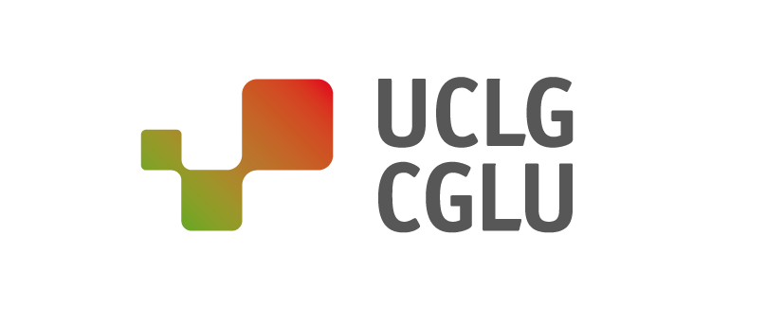
Barcelone, le 16 septembre 2019

COMMUNIQUÉ DE PRESSE : Les villes prennent place à la table mondiale

Les gouvernements locaux à la Semaine de haut niveau de l'ONU : la localisation, clé de l'accélération des agendas mondiaux
Du 23 au 27 septembre, la Semaine de haut niveau de l'Assemblée générale des Nations unies se tiendra à New York, marquant l'examen quadriennal des Objectifs du développement durable.

Le deuxième Forum des pouvoirs locaux et régionaux, qui se tiendra le 24 septembre, sera le moment clé de la semaine pour les dirigeants locaux et régionaux.

Dans le cadre de l'ouverture de la 74ème session de l'Assemblée générale des Nations unies le 17 septembre et de la célébration de la semaine de haut niveau du lundi 23 au vendredi 27, les collectivités territoriales prennent place à la table mondiale pour revendiquer la mise en valeur des services publics et le rôle qu'elles jouent elles-mêmes dans leur réalisation, qui est essentiel pour promouvoir la localisation des agendas mondiaux.

L'action en faveur du climat et du développement durable sera au centre de l'ordre du jour, qui prendra la forme du Sommet sur l’Action Climat (23 septembre) et du Sommet sur les ODD (24-25 septembre). Le principal espace de dialogue entre les dirigeants locaux et les gouvernements nationaux sera le deuxième Forum des gouvernements locaux et régionaux (24 septembre, 15h-18h). Les villes et les régions occuperont également une place importante dans les réunions préparatoires du Sommet sur le climat, le week-end précédent (21 et 22 septembre).

La réalisation du ODD, la clé d'une action concertée sur le climat qui ne laisse personne pour compte

Les collectivités territoriales partagent la vision des Nations unies quant à la nécessité d'accélérer la mise en œuvre. A cet égard, elles demandent davantage d’attention et de soutien pour mener à bien leur mission de services publics locaux. Elles rappellent que la réalisation de plus de 65% des objectifs du développement durable dépendent de cette ancrage du niveau local. Ce n'est qu'en augmentant les investissements publics locaux, qui représentent actuellement tout juste 40 % des investissements publics, et avec un financement adéquat et partagé des infrastructures qu'il sera possible d'atteindre les objectifs ambitieux, inclusifs et justes qui peuvent nous aider à affronter l'urgence climatique et les inégalités qui affectent notre planète.

Il est donc essentiel que tous les agendas mondiaux soient traités comme un tout, car ce n'est que si nous parvenons à atteindre les ODD que nous serons en mesure de réaliser des agendas tout aussi ambitieux que l'Accord de Paris. Lors du Sommet sur l’Action Climat, convoqué le 23 septembre par le Secrétaire général des Nations unies Antonio Guterres, n renforcement de l’engagement envers l'Accord de Paris est attendu ainsi que l’adoption de mesures d’urgence dans tous les territoires, afin d’accélérer la lutte contre le changement climatique.

Passez à l'action à l'échelle locale et régionale !

Le mardi 24 septembre, le Sommet ODD s'ouvrira à l'Assemblée générale pour examiner les progrès accomplis dans l’Agenda 2030. C'est dans ce cadre qu'aura lieu le IIe Forum des gouvernements locaux et régionaux, organisé par le Département des affaires économiques et sociales de l'ONU, ONU-Habitat et les collectivités locales 2030 et la Global Taskforce des gouvernements locaux et régionaux.

"Pour notre mouvement de gouvernements locaux et régionaux, les ODD sont plus qu'une liste d'objectifs : ils représentent une opportunité de renouveler le contrat social et de réaliser tous les agendas mondiaux ambitieux” Président de CGLU, Parks Tau.

Sur les bases de l'Engagement de Séville, la réalisation du IIe Forum des gouvernements locaux et régionaux vient consolider un espace de dialogue entre les gouvernements locaux, nationaux et le système des Nations unies afin qu’ensemble ils définissent, mettent en œuvre et fassent le suivi des agendas mondiaux. La déclaration, fruit de ces conversations, déploie des actions de coordination stratégique entre les différentes sphères de gouvernement au cours de la prochaine décennie de mise en œuvre.

Reconnaissance des dirigeants locaux et régionaux en tant qu'acteurs clés dans la prise de décision mondiale

Au cours du deuxième jour du Sommet sur les ODD (25 septembre), à l’occasion d’une dialogue de haut niveau sur la localisation de l’Agenda 2030, les collectivités territoriales porteront à nouveau leur message collectif, contenant la diversité de leurs actions et leurs engagements, auprès des autres acteurs politiques et de l'opinion publique. Il convient de noter que la Déclaration politique qui résultera du Sommet reconnaît clairement le rôle des collectivités territoriales dans la réalisation de cet agenda.

D'autres réunions telles que le Dialogue de haut niveau sur le financement du développement, qui aura lieu le 26 septembre, seront importantes pour discuter des ressources et des capacités nécessaires pour pouvoir mettre en œuvre les ODD également dans les villes et les régions et pas seulement au niveau national.

Nous avons commencé une course contre la montre que nous pouvons, et devons, gagner. Cela ne sera possible qu‘à travers le renouvellement des mécanismes gouvernance multi-niveaux. Les villes et les régions du monde sont prêtes à entrer dans la décennie de mise en œuvre de l’Agenda 2030.

------
A propos de CGLU :
Cités et Gouvernements Locaux Unis (CGLU) est l’organisation mondiale qui représente les gouvernements locaux et régionaux ainsi que leurs associations et œuvre pour la défense de leurs intérêts sur la scène internationale. Représentant 70% de la population mondiale, les membres de CGLU sont présents dans toutes les régions du monde : Afrique, Asie-Pacifique, Europe, Eurasie, Moyen Orient et Asie de l’Ouest, Amérique Latine et Amérique Latine, organisées en sept sections continentales, une section métropolitaine et un Forum des Régions. CGLU compte plus de 240.000 villes, régions et métropoles, ainsi que plus de 175 associations de gouvernements locaux et régionaux réparties dans 140 pays. Parmi ses principaux domaines d’intérêt politique, CGLU travaille sur la démocratie locale, le changement climatique et la protection de l’environnement, la réalisation des Objectifs de développement durable, les finances locales, le développement urbain et la diplomatie des villes pour la construction de la paix.
---
CONTACT :
Cités et Gouvernements Locaux Unis / Adresse C/Avinyo, 15 08003 Barcelone
Tlf +34 93 342 87 / Email communication@uclg.org / Réseaux sociaux @uclg_org #Listen2Cities #HLPF2019 / Web www.uclg.org

